Изготовление заготовок из листа
СТП 005-01
от 10.04.26
УТВЕРЖДАЮ Руководитель управления технологической подготовки
«___» ____________ 20___г. ____________ Виноградов И.А.
СОГЛАСОВАНО Руководитель группы
«___» ____________ 20___г. ___________ Селиверстов В.А.
РАЗРАБОТАЛ Бизнес-аналитик
«___» ____________ 20___г. ________________ Егоров П.В.
- Общая информация
Данный стандарт регламентирует правила выбора способа резки, а также требования к дополнительной обработке заготовок из листового материала в зависимости от их толщины и геометрических характеристик, в целях обеспечения стабильного качества изготовления, рационального использования производственного оборудования и снижения трудоёмкости операций.
- Термины и обозначения
  - Лазерная резка — способ обработки материала, при котором разделение выполняется сфокусированным лазерным лучом за счёт его нагрева и расплавления (или испарения) материала.
  - Плазменная резка — способ резки металла, при котором материал разрезается струёй высокотемпературной плазмы, образующейся из ионизированного газа под действием электрической дуги.
  - Газовая резка — способ резки металла, при котором материал нагревается газовым пламенем и разрушается (сжигается) струёй кислорода с образованием реза.
  - Зачистка — операция по удалению окалины, наплывов, заусенцев и других дефектов поверхности, образующихся после резки, с целью подготовки детали к дальнейшей обработке или сборке.
  - Рихтовка — операция по исправлению деформаций и приданию детали требуемой формы и геометрии после обработки или термического воздействия.

- Графическое изображение
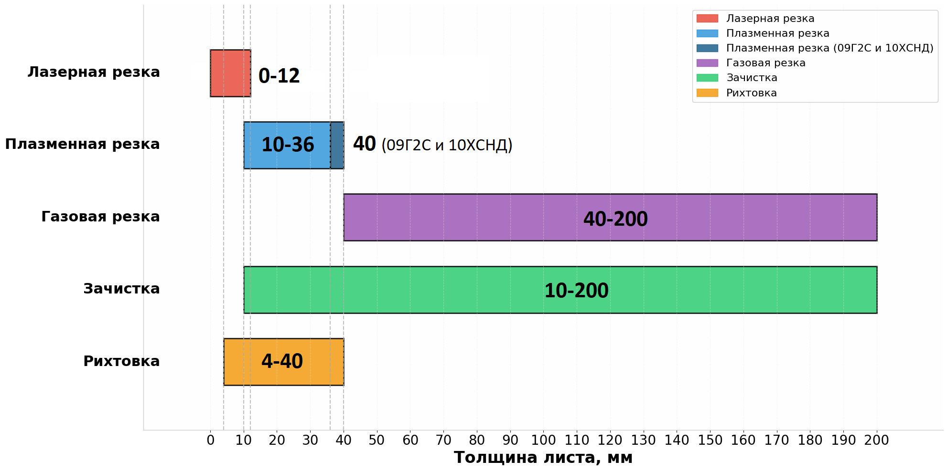
Рис. 1 Диаграмма возможности выполнения операции в зависимости от толщины листа
- Таблица стандартных значений
№ п/п | Операция | Условие применения
 | Лазерная резка | Толщина, мм ≤ 12
 | Плазменная резка | 12 < Толщина, мм ≤ 40
 | Плазменная резка (альтернативно) | 10 ≤ Толщина, мм ≤ 12
 | Газовая резка | 40 ≤ Толщина, мм ≤ 200
 | Зачистка после резки | Толщина, мм ≥ 10
 | Рихтовка | 4 ≤ Толщина, мм ≤ 40  L, мм ≥ 300

ЛИСТ ОЗНАКОМЛЕНИЯ

по ______________________________________________________________________________
(наименование подразделения)

№ п/п | Должность/специальность | Фамилия И.О. | Дата | Подпись

